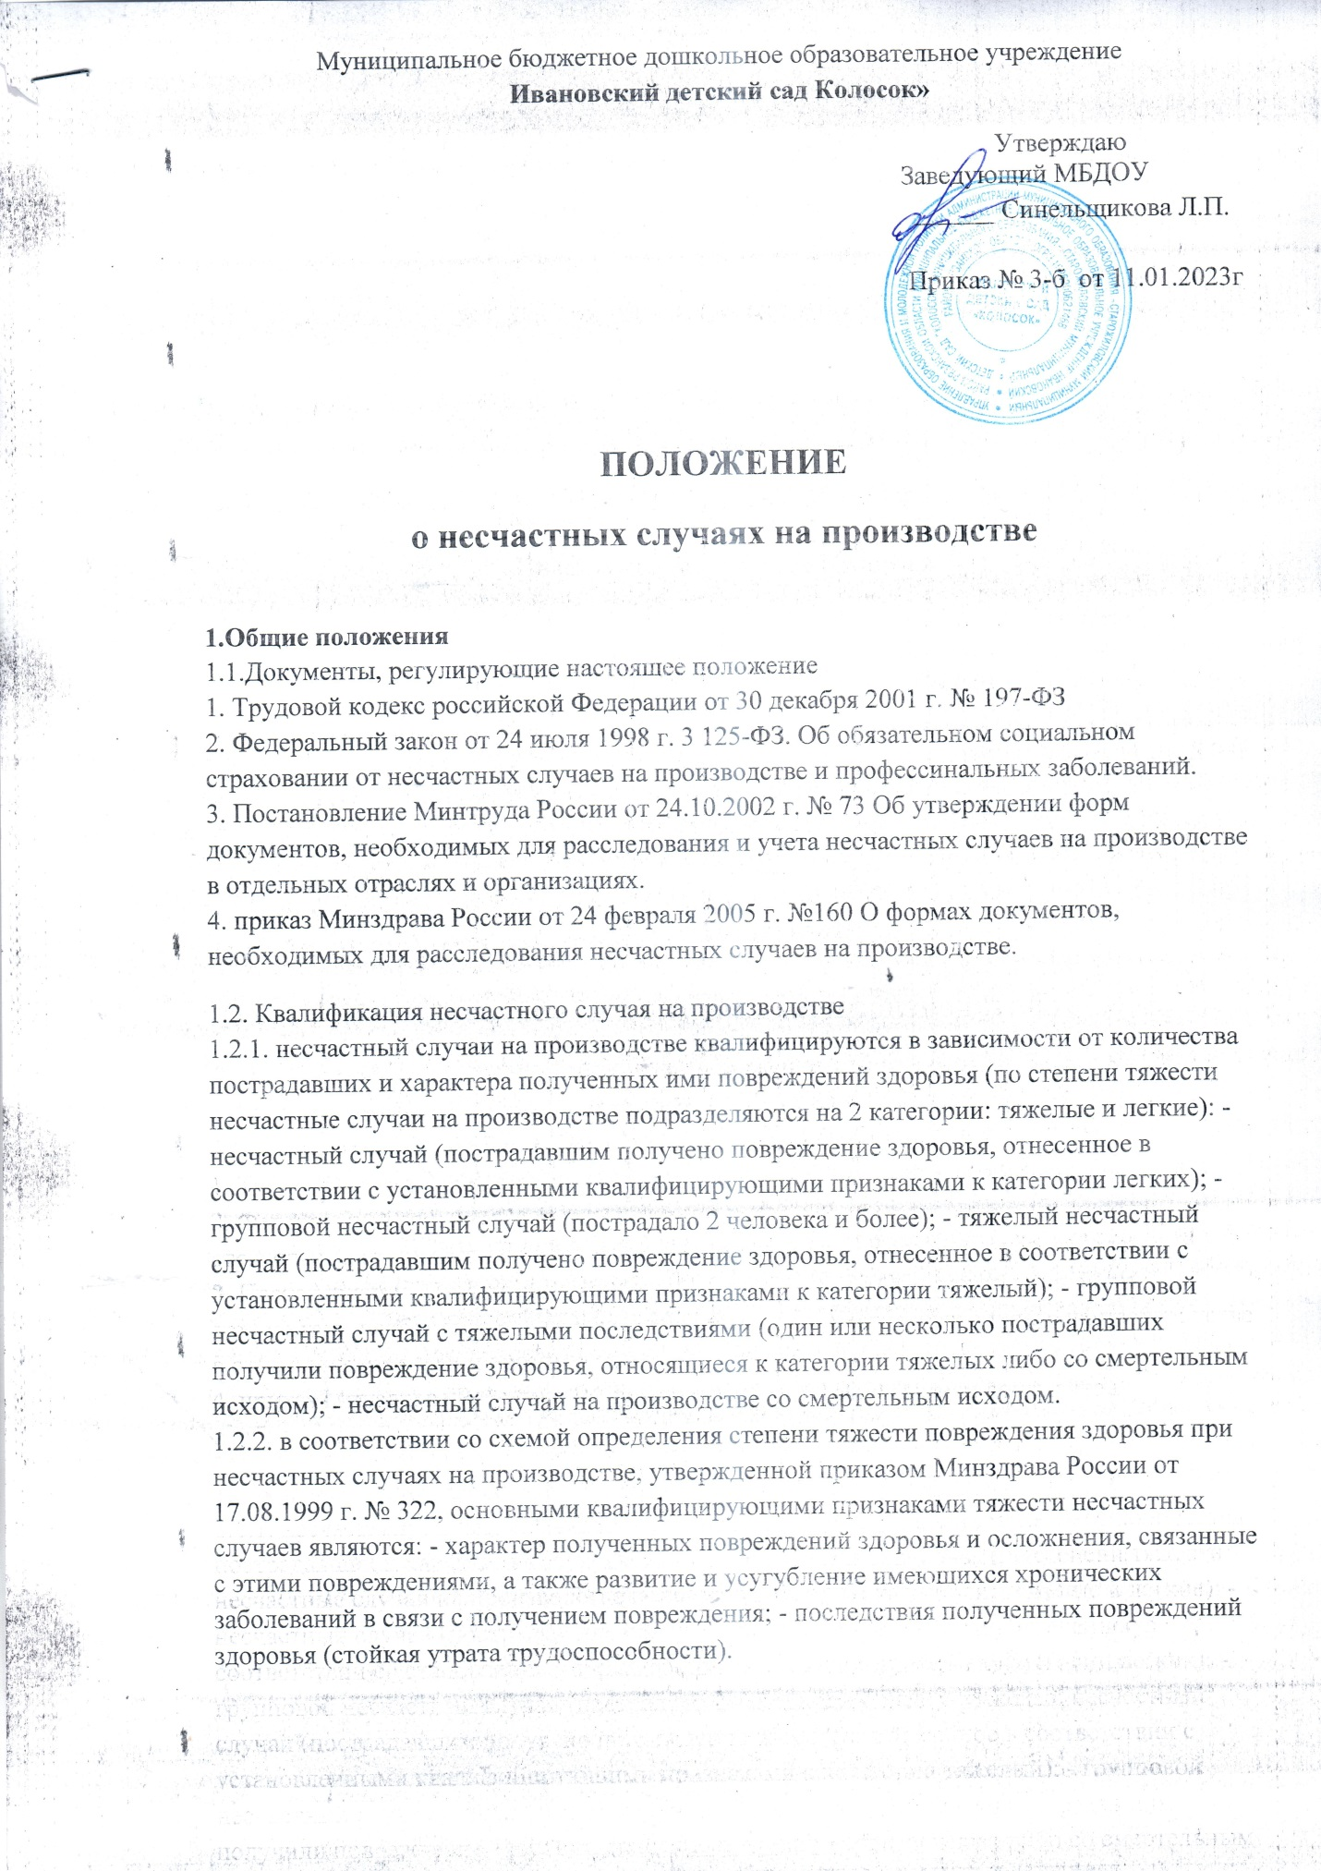

1.2.3. наличие одного из квалифицирующих признаков является достаточным для установления категории тяжести несчастного случая на производстве. Признаками тяжелого несчастного случая на производстве являются также повреждения здоровья, угрожающие жизни пострадавшего. Предотвращение смертельного исхода в результате оказания медицинской помощи не влияет на оценку тяжести полученной травмы.

1.3. расследуются в установленном порядке и по решению комиссии и могут квалифицироваться как несчастные случаи не связанные с производством: - смерть в следствии общего заболевания или самоубийства, подтвержденная в установленном порядке учреждением здравоохранения и следственными органами; - смерть или повреждение здоровья, единственной причиной которой явилось алкогольное, наркотическое или иное токсическое опьянение (отравление) работника (по заключению учреждения здравоохранения), не связанное с нарушениями технологического процесса, где используются токсические вещества; - несчастный случай, происшедший при совершении пострадавшим действий, квалифицированных правоохранительными органами как уголовное правонарушение (преступление).

1.4. Несчастные случаи на производстве, подлежащие расследованию 1.4.1. Действие положения распространяется на: - работодателей (руководитель организации) - физических лиц, вступивших в трудовые отношения с работниками; - уполномоченных работодателем лиц в установленном порядке (представители работодателя); - физических лиц, состоящих в трудовых отношениях с работодателем (работники), включая: работников, выполняющих работу на условиях трудового договора (в том числе совместители; студентов и учащихся образовательных учреждений, проходящих производственную практику в организациях (у работодателя - физического лица); других лиц, участвующих в производственной деятельности работодателя. Порядок лиц, участвующих с ведома работодателя (его представителя) в его производственной деятельности своим личным трудом, правоотношения, которых не предполагают заключения трудового договора, определен Постановлением Минтруда России от 24.10.02 № 73. 1.4.2. Расследованию подлежат события, в результате которых работниками или другими лицами, участвующими в производственной деятельности работодателя, были получены увечья или иные телесные повреждения (травмы), в том числе причиненные другими лицами, включая: 1.4.2.1. Тепловой удар; ожог, обморожение, утопление; поражение электрическим током (молнией); укусы насекомых и пресмыкающихся, телесные повреждения, нанесенные животными; повреждения травматического характера, полученные в результате взрывов, аварий, разрушений зданий, сооружений и конструкций, стихийных бедствий и других чрезвычайных ситуаций; иные повреждения здоровья, обусловленные воздействием на пострадавшего опасных факторов, повлекшие за собой необходимость перевода работника на другую работу, временную или стойкую утрату им трудоспособности, либо смерть работника, если они произошли. 1.4.2.2. При непосредственном исполнении трудовых обязанностей или работ по заданию работодателя (его представителя), в том числе во время служебной командировки, при совершении иных правомерных действии в интересах работодателя, в том числе направленных на предотвращение несчастных случаев, аварий и т.п.. 1.4.2.3. На территории организации, других объектах и площадях, закрепленных за организацией на правах владения или аренды, либо в ином месте работы в течение рабочего времени (включая установленные перерывы), в том числе: во время следования на рабочее место (с рабочего места), в течение времени, необходимого для приведения в порядок орудий производства, одежды перед началом и после окончания работы, за пределами нормальной продолжительности рабочего времени, в выходные и нерабочие праздничные дни. 1.4.2.4. При следовании к месту работы или с работы на транспортном средстве: от работодателя или сторонней организации, предоставившей его на основании договора с работодателем, на личном транспортном средстве в случае использования его в производственных целях (оформлено трудовым договором или распоряжением работодателя, либо с его ведома). 1.4.2.5. Во время служебных поездок на общественном транспорте, а также при следовании по заданию работодателя к месту выполнения работ и обратно, в том числе пешком. 1.4.2.6. При следовании к месту служебной командировки и обратно. 1.4.2.7. При привлечении работника в установленном порядке к участию в ликвидации аварии, катастрофы и т.п.

1.5. Работники организации обязаны незамедлительно извещать своего непосредственного или вышестоящего руководителя о каждом происшедшем несчастном случае или об ухудшении состояния своего здоровья в связи с проявлениями признаков острого заболевания (отравления) при осуществлении действий, обусловленных трудовыми отношениями с работодателем.

**2. Действия работодателя при несчастном случае** 2.1. Работодатель (его представитель) при несчастном случае на производстве обязан: 2.1.1. Немедленно организовать первую помощь пострадавшему и при необходимости доставку его в учреждение здравоохранения. Врачи скорой и неотложной помощи не дают заключения о тяжести повреждения. 2.1.2. Принять неотложные меры по предотвращению развития аварийной ситуации. 2.1.3. Сохранить до начала расследования несчастного случая обстановку происшествия, при невозможности ее сохранения - зафиксировать сложившуюся обстановку - составить протокол осмотра и схему места происшествия, сделать эскизы, фотографии. 2.1.4. Немедленно проинформировать о несчастном случае родственников пострадавшего. 2.1.5. Самостоятельно (предположительно) оценить тяжесть несчастного случая (по Схеме определения тяжести несчастных случаев на производстве) и в зависимости от оценки незамедлительно назначить комиссию по расследованию несчастного случая на производстве. 2.1.6. О каждом несчастном случае, происшедшим с работником, подлежащим обязательному социальному страхованию от несчастных случаев на производстве, в течение суток сообщить в исполнительный орган ФСС РФ; 2.1.7. Направить в течение суток «Извещение о групповом несчастном случае (тяжелом несчастном случае, несчастном случае со смертельным исходом)» по форме 1, предусмотренной приложением к Постановлению Минтруда России от 24.10.02 № 73, в соответствующие органы и организации. 2.1.7.1. О несчастном случае, происшедшем в организации: - в соответствующую государственную инспекцию труда; - в прокуратуру по месту происшествия несчастного случая; - в орган исполнительной власти субъекта Российской Федерации; - в федеральный орган исполнительной власти по ведомственной принадлежности; - в организацию, направившую работника, с которым произошел несчастный случай; - в территориальное объединение организаций профсоюзов; - в территориальный орган государственного надзора, если несчастный случай произошел в организации или на объекте, поднадзорных этому органу. 2.1.7.2. О несчастном случае, происшедшем у работодателя - физического лица: - в соответствующую государственную инспекцию труда; - в прокуратуру по месту нахождения работодателя - физического лица; - в орган исполнительной власти субъекта Российской Федерации; - в территориальный орган государственного надзора, если несчастный случай произошел на объекте, подконтрольном этому органу. 2.1.8. О несчастных случаях на производстве, которые по прошествии времени перешли в категорию тяжелых или несчастных случаев со смертельным исходом, работодатель в течение суток после получения сведений об этом также направляет извещение в соответствующие органы. Не направление извещения в указанные органы в установленные сроки является основанием для квалификации действий работодателя как сокрытие несчастного случая. В таких случаях возможно проведение особой процедуры расследования данного несчастного случая: должностными лицами государственной инспекции труда без формирования комиссии, статья 230 ТК РФ.

**3. Формирование комиссии по расследованию несчастного случая** 3.1. Состав комиссии по расследованию несчастного случая, происшедшего в организации: специалист по охране труда, представители работодателя, представитель профсоюзного органа (или иного уполномоченного работниками представительного органа), уполномоченный по охране труда. 3. 2. Состав комиссии по расследованию несчастного случая, происшедшего у работодателя - физического лица: работодатель - физическое лицо или уполномоченный его представитель, доверенное лицо пострадавшего, специалист по охране труда (может привлекаться и на договорной основе). 3.3. Лица, осуществляющие непосредственный контроль за работой пострадавшего, в состав комиссии не включаются. Каждый работник (уполномоченный им представитель) имеет право на личное участие в расследовании происшедшего с ним несчастного случая на производстве. 3.4. Комиссию возглавляет работодатель или уполномоченный им представитель. 3.5. Особенности формирования комиссии по расследованию несчастных случаев. 3.5.1. Несчастный случай, происшедший с лицами, направленными для выполнения работ к другому работодателю и работавшими там под его руководством, расследуются комиссией, формируемой этим работодателем. В состав комиссии включается полномочный представитель организации или работодателя - физического лица, направивших упомянутых лиц. Неприбытие или несвоевременное их прибытие не является основанием для изменения сроков расследования. 3.5.2. Несчастные случаи, происшедшие на территории организации с работниками сторонних организаций и другими лицами при исполнении ими трудовых обязанностей, расследуются комиссией, формируемой и возглавляемой работодателем этих сторонних организаций. При необходимости в состав комиссии могут включаться представители организаций, за которой закреплена данная территория на правах владения или аренды. 3.5.3. Несчастные случаи, происшедшие с работниками и другими лицами, выполнявшими работу по заданию работодателя на выделенном участке сторонней организации, расследуются комиссией, формируемой работодателем, производящим работу, с обязательным участием представителя организации, на территории которой производилась эта работа. 3.5.4. Несчастный случай, происшедший с работником при выполнении работы по совместительству, расследуется комиссией, формируемой работодателем, у которого фактически производилась работа по совместительству. Комиссия информирует о результатах расследования и выводах работодателя по месту основной работы. 3.5.5. Расследование несчастных случаев со студентами, проходящими производственную практику: в организациях или выполняющими работу под руководством работодателя проводится комиссией, формируемой этим работодателем. В состав комиссии включаются представители образовательного учреждения на выделенных для этих целей участках организации и выполняющими работы под руководством представителей образовательного учреждения, проводится комиссиями формируемыми работодателями образовательных учреждений. В состав комиссии включаются представители организации. **4. Формирование комиссии по расследованию групповых несчастных случаев с тяжелыми последствиями, тяжелых несчастных случаев, несчастных случаев со смертельным исходом** 4.1. Расследование групповых несчастных случаев с тяжелыми последствиями, тяжелых несчастных случаев, несчастных случаев со смертельным исходом, происшедших в организации или у работодателя - физического лица, проводится комиссиями, формируемыми работодателем. 4.2. В состав комиссии также включаются: государственный инспектор труда, представители органа исполнительной власти субъекта Российской Федерации или органа местного самоуправления (по согласованию), представитель территориального объединения организаций профессиональных союзов, представители исполнительных органов страховщика (по месту регистрации страхователя) при страховом несчастном случае. 4.3. Комиссию возглавляет государственный инспектор труда. 4.4. При групповом несчастном случае с числом погибших 5 человек и более в состав комиссии включаются представители: федеральной инспекции труда, федерального органа исполнительной власти по ведомственной принадлежности, общероссийского объединения профессиональных союзов. 4.5. Комиссию возглавляет главный государственный инспектор труда соответствующей государственной инспекции труда, а на объектах, поднадзорных Госгортехнадзору, - руководитель территориального органа Госгортехнадзора России.

**5. Порядок расследования несчастных случаев** 5.1. Расследование несчастных случаев (в том числе групповых), в результате которого пострадавшие получили повреждения, отнесенные к категории легкие, проводится в течение трех дней. 5.2. Расследование группового несчастного случая с тяжелыми последствиями, тяжелого несчастного случая, несчастного случая со смертельным исходом проводится в течение 15 дней. 5.3. Несчастный случай, о котором не было своевременно сообщено работодателю или в результате которого нетрудоспособность у пострадавшего наступила не сразу, расследуется комиссией по заявлению пострадавшего или его доверенного лица в течение одного месяца со дня поступления заявления. 5.4. Сроки расследования исчисляются в календарных днях, начиная со дня издания приказа об образовании комиссии по расследованию несчастного случая. 5.5. Комиссия обязана: 5.5.1. Сделать официальный запрос в соответствующее лечебное учреждение о выдаче Заключения о степени тяжести производственной травмы, о нахождении пострадавшего в состоянии алкогольного, наркотического, токсического опьянения. Заключение выдается в срок до 3-х суток с момента поступления запроса от работодателя или председателя комиссии по расследованию несчастного случая на производстве. При несчастном случае со смертельным исходом сделать запрос в органы судебно-медицинской экспертизы - о характере повреждений, причинах смерти и степени алкогольного (наркотического, токсического) опьянения пострадавшего. 5.5.2. Провести осмотр места происшествия, оформить «Протокол осмотра места несчастного случая» по форме 7, предусмотренной приложением к Постановлению Минтруда России от 24.10.02 № 73. 5.5.3. Выявить и опросить очевидцев и лиц, допустивших нарушения нормативных требований по охране труда, по возможности получить объяснение от пострадавшего. 5.5.4. Оформить «Протокол опроса пострадавшего при несчастном случае (очевидца несчастного случая, должностного лица) по форме 6, предусмотренной приложением к Постановлению Минтруда России от 24.10.02 № 73. 5.5.5. Ознакомиться с действующими локальными нормативными актами и организационно-распорядительными документами. 5.5.6. Установить степень вины пострадавшего в процентах (с учетом заключения профсоюзного комитета или иного уполномоченного застрахованным представительного органа) если при расследовании несчастного случая установлено, что грубая неосторожность пострадавшего содействовала возникновению или увеличению вреда, причиненного его здоровью.